# **Årsmelding 2023**

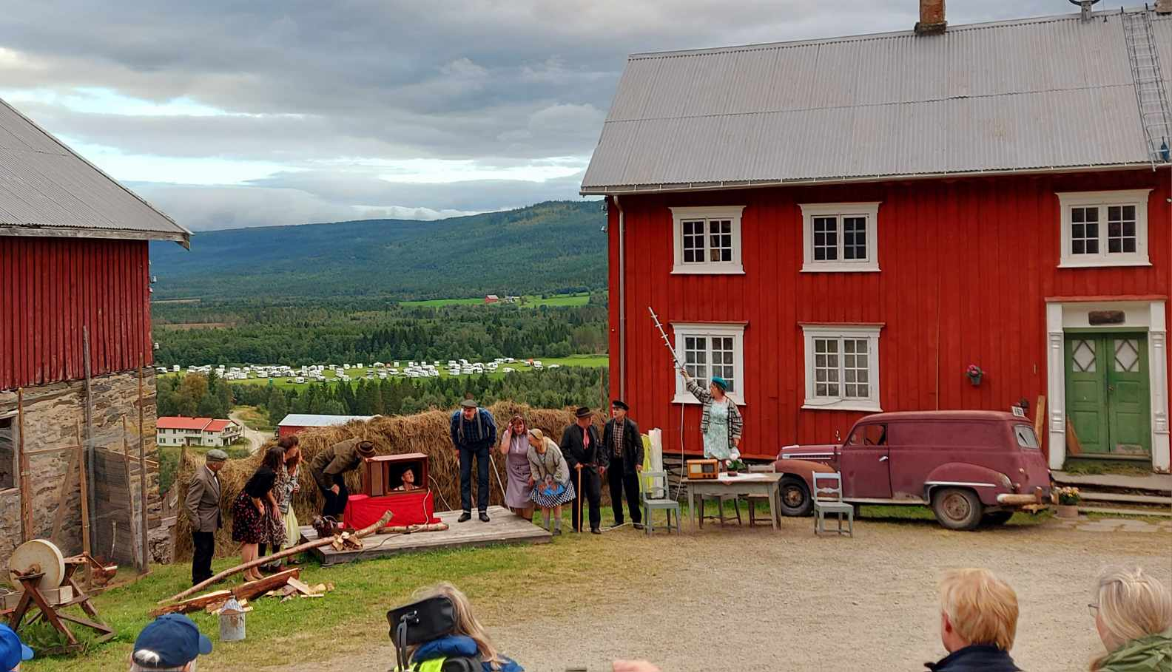

I 2023 har Vi gjennomført nesten alle aktivitetene som vi har planlagt og vi har klart å starte nye aktiviteter. Med den innsatsen som er lagt ned av hver og en av dere har gitt oss mye glede, samhold og begeistring. Styret takker alle medlemmer for innspill til aktiviteter og deltakelse på de ulike tilbudene.

Pr. 31.12.2023 hadde foreningen 169 medlemmer. Det er en økning på 36 medlemmer fra 2022. 20 av de nye medlemmene kommer fra Osteoporoseforeningen på Innherred. Osteoporoseforeningen ble på landsmøte til NRF i oktober 2022 vedtatt fusjonert med NRF.

# Tillitsvalgte og andre verv

## Styret

Leder Astrid Indgaard Rotmo

Nestleder Ina Slungård Fundtaunet (innvilget permisjon fra 13. november 2023 og ut valgperioden).

Kasserer Dagfinn Skille

Studieleder Steinar Langaasve

Sekretær Unn Tove Brueng

Varamedlem Knut Tore Arndal

Varamedlem Toril Anita Gravvold

## Valgkomite

Rigmor Andersen

Steinar Kvarme

Sissel Musum

## Revisjon

Arnstein Wekre

Trygve Røsdal

## Likepersoner

Sissel Musum  
Unn Tove Brueng

Toril Anita Gravvold

Hanne Ulvøy

## Arbeidskomite

Ingrid Øfsti

Anne Berit Alstad

Janne Jørstad Dagsvik (hun valgte å trekke seg i løpe av 2022)

# Styrets aktivitet

Styret har gjennomført 6 styremøter og behandlet 32 saker. Styrets hovedfokus har vært å planlegge og gjennomføre aktiviteter til gode for foreningens medlemmer – og å være et bindeledd mellom lokalforeningen og fylkesstyret.

Styret har deltatt på møter og kurs i regi av fylkeslaget; se neste avsnitt.

# Kurs og representasjon

* Frivillighetens dag, arrangert av FFO Trøndelag på Hell: Toril Anita Gravvold, Unn Tove Brueng og Astrid Indgaard Rotmo
* Representasjon ved det fylkesårsmøtet som ble holdt på Steinkjer: Unn Tove Brueng, Steinar Langaasve og Astrid Indgaard Rotmo
* Organisasjonskurs i Stjørdal v/Fylkesstyret: Steinar Langaasve og Ina Slungård Fundtaunet. Astrid Indgaard Rotmo deltok som representant fra fylkesstyret
* Likepersonkurs i Namsos: Unn Tove Brueng og Toril Anita Gravvold.
* Likepersonkurs i Levanger. Levanger var teknisk arrangør og Unn Tove Brueng og Toril Anita Gravvold var ansvarlig. Begge deltok på kurset. I tillegg deltok Hanne Ulvøy.
* Funkiskurs i Stjørdal: Steinar Langaasve og Astrid Indgaard Rotmo
* Fylkesstyrets julemøte i Namsos: Unn Tove Brueng, Dagfinn Skille, og Knut Tore Arndal. Astrid Indgaard Rotmo deltok fra fylkestyret.

# Medlemsaktiviteter

Alle medlemsaktiviteter blir publisert til medlemmene via årlig informasjonsbrev, facebook <https://www.facebook.com/profile.php?id=100077852146984> , e-post og sms i forkant av hver aktivitet. Unntatt fra sms-varsling er mandagskafeen og fredagstreff på Orion. Vi har i løpe av året oppdatert hjemmesiden på nett. Informasjon om Levanger Revmatikerforening og aktiviteter finner dere på <https://www.revmatiker.no/ditt-lokallag/trondelag-nord/levanger-revmatikerforening/>

## Temamøter/medlemsmøter

**Dato Tema**

20. april Matgledekurs med Unge kokker på Frol barneskole v/Rune Pettersen  
 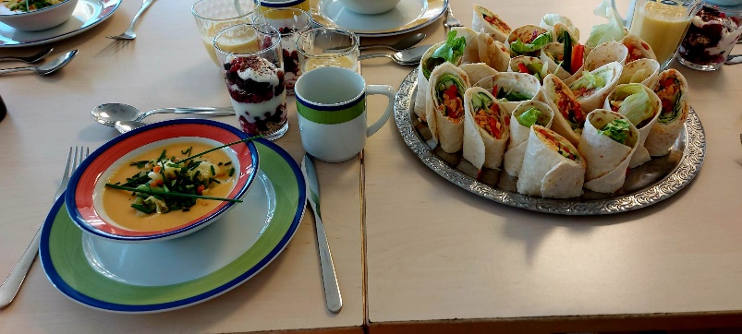

06. juni Sparebank1 SMN -Foredrag om fremtidsfullmakt, pensjon og sparing – Staup  
 helsehus

11. september Temakveld, informasjon om hva som rører seg i NRF, fylke og lokalt.   
 Filmen «Glede, glød og galskap» av Kjetil Høye ble vist

27. oktober Ergoterapeut fra kommunen – Lilly Nerenget

11. desember Julemøte

10. januar 2024 Nav og rettigheter. Arnfinn Fillingsnes og Margrethe Berg   
13. februar 2024 Årsmøte

Antall deltakere på møtene har variert fra 15 til 25 personer.

## Styrketrening på Care

Fra midten av januar og ut april gjennomførte vi styrketrening i sal med instruktør Eirik Kristiansen fra Care-Treningssenter. Treningene ble gjennomført på tirsdager fra kl. 17-19 og torsdager fra kl. 11-12. I slutten av september startet vi opp igjen, men da kun på tirsdager fra kl. 18-19. Det har deltatt fra 6 til 20 personer hver gang

## Gåturer

Turene har også dette året vært et lavterskeltilbud. Vinteren og våren prøvde vi å møtes på onsdagsformiddag for en gåtur i nærområde. Dessverre er det få som har benyttet seg om tilbudet. Ansvarlig for turene var Hillgunn Jakobsen og Sissel Musum.

## Basseng

Vi har videreført tilbudet om varmebasseng på Frosta. Etter et stort ønske fra medlemmene om varmebasseng klarte vi høsten 2022 å inngå en avtale om leie av varmebasseng på Frosta. Unn Tove Brueng har vært primus motor for treningene. Fra januar og til begynnelsen av september, men unntak av sommermåndene har det blitt gjennomført en formiddags- og en ettermiddagstrening i uken. Det har blitt organisert samkjøring fra Levanger sentrum, Ronglankrysset og Åsen sentrum. Bassenget et ikke stort og vi har satt et tak på 8 personer pr. gang. Det har deltatt fra 5 til 8 personer hver gang. En og annen formiddag har det blitt kaffe med noe godt til på Arntsen Bakeri og siste bassengtreningen før sommeren ble avsluttet med pizza på Viva Italia.

## Pilates

Pilates ble startet opp i september på Staup helsehus med Kari Rønning som instruktør. Det ble gjennomført åtte ganger. Det ble satt en øvre grense på ti deltakere hver gang. Pilates er en form for fysisk trening med stabilitet og kroppskontroll som mål. Tilbudet ble veldig populært og det var venteliste for å få være med.

## Bowling bare for menn

I april startet vi opp BOWLING FOR BARE MENN. Knut Tore Aarndal har vært ansvarlig for tilbudet. Det har blitt etterspurt et tilbud bare for menn. I dag er det en stor overvekt av damer som er medlemmer. Det ble gjennomført tre ganger i 2023. I magasinet fra Norsk Revmatikerforbund som kom ut i mai fikk [Levanger Revmatikerforening](https://www.facebook.com/profile.php?id=100077852146984&__cft__%5b0%5d=AZUaCFAfkv4a5fuc8QEciUbm21umuigMDhtxuSVN79Fg1krPfYbh1_j6lHDvvsPh2x7oPH01D3nMlz_1-4HXvPNKNXuP64eq2hUnLyznaLNe6GEZTLayZ9nO1uuFTOAwFznAQ1kehnZzKCAmv-zF7ZESqyFX1M2tEizREJxdJ3Y2EP4ni1nUWK_MZJQPrY2593E&__tn__=-%5dK-R) spalteplass for vår nye aktivitet "Bowling bare for menn".

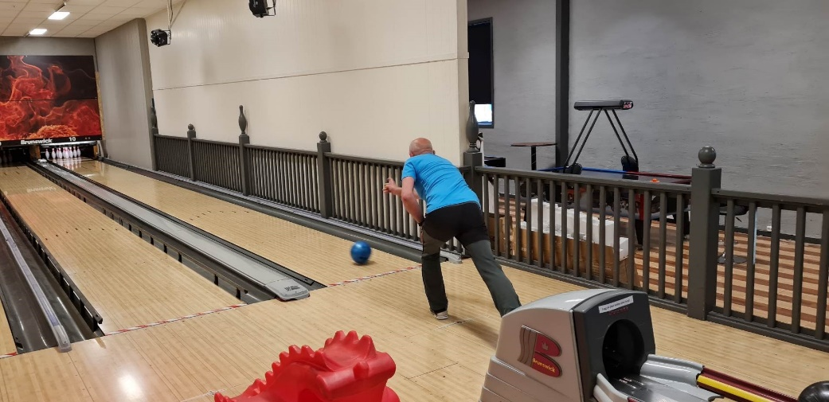

## Mandagskafè og månedens fredagstreff på Orion

Hver mandag møtes medlemmer til kaffetreff og hyggelig samvær på Rådhuskafeen – og siste fredag i hver måned er møtestedet Orion*.* Orion ble stengt i løpe av 2023 og det ble skiftet møtested til Viktoria Sjøsiden.

## Sommertur

Årets sommertur gikk til Lierne og Pe-Torsa lørdag 26. august. Håvard Selnes busselskap kjørte oss også denne gangen trygt tur/retur Lierne. Det deltok 32 stykker som hadde en eventyrlig dag. På vei oppover kjørte vi innom Overhalla og Namsen Salmon and Train. Togvognene står plassert over en av landets beste lakseelver. Til lunsj ble det servert en nydelig laksetallerken og Torgeir Haugen fortalte hvordan de hadde fått realisert dette prosjektet. Turen gikk videre til Kvelia og Pe-Torsa. Stemningen var god da vi ankom og ble enda bedre da vi fikk oppleve galskapen oppi Kvelia. Latteren satt løst. I pausen ble det   
servert den berømte tørrkjøttlapskausen. Etter forstillingen bars det strake veien hjem.  
  
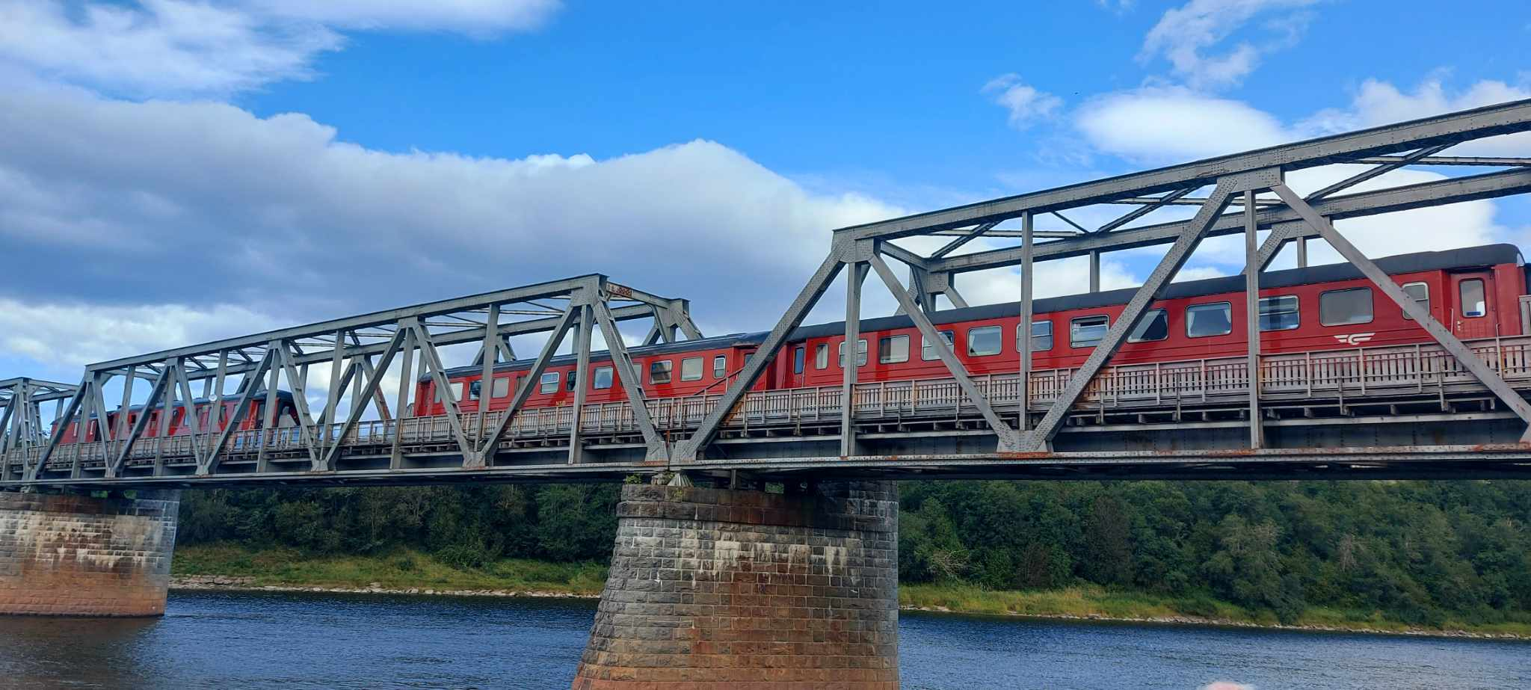

## Savalen

10 stykker reiste til Savalen på Revmadagene i oktober. Det var god stemning, lærerike foredrag, god mat, fine gåturer i nydelig natur, stolyoga, stoldans og bassengtrening.

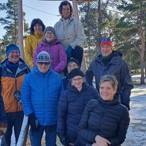

## Julebord

Fredag 24. november arrangerte vi julebord på Munkeby Herberge hvor vi fikk servert julebuffe. Det var julepynta lokaler, god mat og god stemning. I løpe av kvelden tok Munkebynissen seg tid til å besøke oss. Det deltok 26 personer på tilstelningen.

## Økonomi

# Levanger Revmatikerforening har en sunn økonomi. Vi har fokus på aktiviteter og erfaringsutveksling for medlemmene og å prioritere skolering og samhold i styret.

Viser for øvrig til regnskap og budsjett.

Levanger, 13. februar 2024

Astrid Indgaard Rotmo Dagfinn Skille Unn Tove Brueng

Leder Kasserer Sekretær

Steinar Langaasve Knut Tore Aarndal Toril Anita Gravvold  
Studieleder vara vara